TỰ NHIÊN VÀ XÃ HỘI
Bài 12: Bảo vệ môi trường sống của thực vật và động vật(T2)
I. Mục tiêu
1. Mức độ, yêu cầu cần đạt
- Nêu, nhận biết được một số hoạt động của con người làm thay đổi môi trường sống của thực vật và động vật.
- Nêu, nhận biết được ở mức độ đơn giản vì sao cần phải bảo vệ môi trường sống của thực vật, động vật.
- Nhận biết được những việc cần làm để bảo vệ môi trường sống của thực vật và động vật.
2. Năng lực
- Năng lực chung:
- Năng lực giao tiếp, hợp tác: Trao đổi, thảo luận để thực hiện các nhiệm vụ học tập.
- Năng lực giải quyết vấn đề và sáng tạo: Sử dụng các kiến thức đã học ứng dụng vào thực tế, tìm tòi, phát hiện giải quyết các nhiệm vụ trong cuộc sống.
- Năng lực riêng:
- Thu thập được thông tin về một số việc làm của con người có thể làm thay đổi môi trường sống của thực vật, động vật.
- So sánh, nhận ra được những việc làm không tốt hoặc tốt đối với môi trường sống của thực vật và động vật.
3. Phẩm chất
- Biết cách bảo bệ môi trường sống của thực vật và động vật đồng thời biết chia sẻ với những người xung quanh để cùng thực hiện.
II. Phương pháp và thiết bị daỵ học
1. Phương pháp dạy học
- Vấn đáp, động não, trực quan, hoạt động nhóm, đóng vai, giải quyết vấn đề, lắng nghe tích cực.
2. Thiết bị dạy học
a. Đối với giáo viên
- Giáo án.
- Thẻ hình và thẻ chữ về một số việc làm để bảo vệ môi trường của thực vật và động vật.
- Bảng phụ, giấy A2.
b. Đối với học sinh
- SGK.
- Vở bài tập Tự nhiện và Xã hội 2.
III. Các hoạt động dạy học
1. Khởi động  a. Mục tiêu: Tạo tâm thế hứng thú cho học sinh và từng bước làm quen bài học.  b. Cách thức tiến hành:  - GV giới trực tiếp vào bài Bảo vệ môi trường sống của thực vật, động vật (tiết 2).  2. Hình thành kiến thức  Hoạt động 3: Ảnh hưởng của môi trường sống đối với thực vật và động vật  a. Mục tiêu:  - Kể được một số ảnh hưởng của môi trường sống đối với thực vật và động vật.  - Kể được một số nhu cầu cần thiết của thực vật và động vật đối với môi trường sống.  b. Cách tiến hành:  Bước 1: Làm việc theo cặp  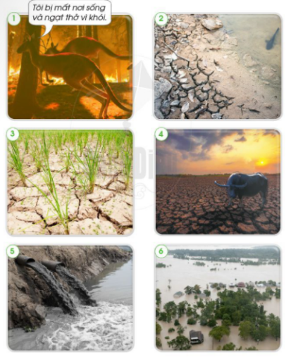  - GV hướng dẫn HS quan sát các Hình 1-6 SGK trang 70 và trả lời câu hỏi:  + Nhận xét về môi trường sống của thực vật, động vật trong các hình.  + Dự đoán điều gì sẽ xảy ra với thực vật và động vật khi sống trong môi trường như vậy? Vì sao?  - GV hướng dẫn HS:  + Một HS đặt câu hỏi, HS kia trả lời, sau đó đổi lại.  + HS hoàn thành bảng theo gợi ý sau:  Hình Nhận xét về môi trường sống Dự đoán điều xảy ra  1  Bước 2: Làm việc cả lớp  - GV mời một số cặp HS lên bảng trình bày kết quả làm việc của mình. Mỗi cặp HS có thể trình bày kết quả làm việc với một hình, các HS khác nhận xét, bổ sung.  - Các nhóm khác lên trình bày kết quả làm việc của nhóm mình lần lượt đến hết 6 hình.  - GV yêu cầu HS trả lời câu hỏi:  + Qua các hình đã được quan sát, em nhận thấy thực vật, động vật cần môi trường cung cấp những gì để sống?  + Nếu không được cung cấp các nhu cầu kể trên thì thực vật, động vật sẽ ra sao?  + Vì sao phải bảo vệ môi trường sống của thực vật, động vật?  - GV hướng dẫn HS đọc mục Em có biết SGK trang 71 để biết rác thải ở biển không chỉ làm mất đi vẻ đẹp của biển mà còn làm cho động vật biển bị nhiễm độc hoặc chết nếu ăn phải.  - GV chốt lại nội dung toàn bài: Môi trường sống cung cấp nơi ở, thức ăn, nước uống cho động vật, thực vật. Chúng ta cần bảo vệ môi trường sống của thực vật và động vật.  3. Luyện tập, vận dụng  Hoạt động 4: Chơi trò chơi “Nếu, thì”  a. Mục tiêu: Củng cố, khắc sâu về sự ảnh hưởng của môi trường sống đối với thực vật, động vật.  b. Cách tiến hành:  Bước 1: Làm việc cá nhân  - GV yêu cầu HS đặt ra các câu “Nếu....thì....” theo cấu trúc:  + Nếu một sự kiện/việc làm/hoạt động nào đó tác động đến môi trường sống.  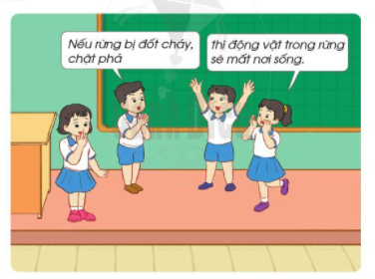  + Thì hậu quả hay kết quả của việc làm trên tác động đến môi trường, thực vật, động vật.  Bước 2: Làm việc theo nhóm  - Chuẩn bị: HS đứng thành vòng tròn, các HS khác đứng cách nhau một sải tay; mỗi nhóm cầm một quả bóng.  - Cách chơi:  + HS 1 cầm bóng và nói: “Nếu....” vừa tung bóng cho bạn tiếp theo. (Ví dụ: Nếu áo cạn nước).  + HS 2 bắt được quả bóng sẽ phải nói “thì...” (Ví dụ: thì cá trong ao sẽ chết). Tiếp theo HS2 tiếp tục vừa tung bóng cho bạn khác vừa nói “Nếu...”  + Ai không bắt được bóng sẽ thua, ai bắt được bóng nhưng nói câu “thì....” bị chậm thì tất cả cùng đếm 1,2,3 mà không trả lời được cũng sẽ bị thua.  Bước 3: Làm việc cả lớp  - GV hướng dẫn HS thảo luận câu hỏi: Qua trò chơi, các em rút ra được điều gì? Vì sao phải bảo vệ môi trường sống của thực vật và động vật? | - HS quan sát hình, trả lời câu hỏi.  - HS hoàn thành bảng theo mẫu đã gợi ý.  - HS trình bày kết quả:  Hình Nhận xét về môi trường sống Dự đoán điều xảy ra  1 Rừng bị cháy, chuột túi mất nơi sốn, đang chạy trốn vì ngạt khói Nếu không tìm được nơi sống mới phù hợp, chuột túi có thể sẽ chết vì ngạt thở, thiếu ăn  2 Nước trong ao hồ đang sắp bị cạn. Cá khó thở vì thiếu không khí trong nước Nếu nước cạn hết, cá sẽ chết vì ngạt thở.  3 Đất ruộng lúa khô nứt nẻ vì hạn hán Cây lúa sẽ chết vì không đủ nước nuôi cây  4 Hạn hán làm đất khô cằn, cỏ không mọc được Trâu có thể chết vì không kiếm được thức ăn  5 Nước thải của nhà máy thông qua xử lí, đổ thẳng ra ao hồ. Nước thải chứa nhiều chất độc hại. Khiến động vật, thực vật có thể bị chết  6 Lũ lụt làm ngập cây cối nhà cửa Cây bị ngập lâu trong nước sẽ chết, rễ cây không thở được.  - HS trả lời:  + Qua các hình đã được quan sát, em nhận thấy thực vật, động vật cần môi trường cung cấp nước, không khí,...  + Nếu không được cung cấp các nhu cầu kể trên thì thực vật, động vật có thể chết vì không có thức ăn, nước uống, không khí.  + Phải bảo vệ môi trường sống của thực vật, động vật vì môi trường sống cung cấp nơi ở, thức ăn, nước uống cho động vật, thực vật.  - HS chơi trò chơi:  + Nếu rừng bị đốt làm nương thì thực vật bị chết, động vật bị mất nơi sống.  + Nếu nước thải đổ thẳng ra sống suối, thực vật, động vật sống ở sông suối có thể bị ngộ độc.  + Nếu vứt rác xuống ao, hồ thì thực vật, động vật sống ở ao, hồ có thể bị ngộ độc.  + Nếu xả rác bừa bãi thì môi trường sống bị ô nhiễm.  + Nếu trời hạn hán, đồng ruộng nứt nẻ, cỏ không mọc được thì cây cối không mọc được hoặc bị chết do không đủ nước nuôi cây, trâu bò không có cỏ để ăn.  + Nếu lũ lụt thì cây cối có thể chết vì ngập lâu trong nước.  + Nếu phun thuộc trừ sâu ở ruộng lúa, các động vật trong ruộng lúa có thể bị chêt vì ngộ độc.
Điều chỉnh sau tiết dạy( nếu có):...........................................................................
...............................................................................................................................

